

ПРОКУРАТУРа РОССИЙСКОЙ ФЕДЕРАЦИИ

прокуратура АСТРАХАНСКОЙ ОБЛАСТИ

**ПАМЯТКА**

**Требования закона**

**к возведению объектов**

**капитального строительства,**

**права и обязанности граждан и юридических лиц.**

**Ответственность за самовольные постройки.**

**Астрахань 2020 год**

Строительство объектов капитального строительства осуществляется на основании **разрешения на строительство**.

Есть случаи, при которых получение разрешения на строительство не требуется. 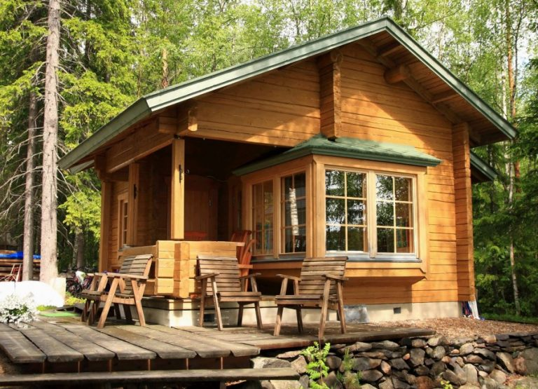

К ним относятся строительство гаража на земельном участке, предоставленном физическому лицу для целей, не связанных с осуществлением предпринимательской деятельности; жилого (садового) дома, хозяйственных построек на садовом земельном участке; объектов индивидуального жилищного строительства, строений и сооружений вспомогательного использования. Разрешение не требуется и при капитальном ремонте объектов капитального строительства, размещении антенных опор (мачт и башен) высотой до 50 метров, предназначенных для размещения средств связи. Виды объектов, при строительстве или реконструкции которых не требуется разрешение на строительство, указаны в статье 51 Градостроительного кодекса Российской Федерации (далее – ГрК РФ).

В любом случае возведение объектов капитального строительства осуществляется лицом при наличии у него правоустанавливающих документов на земельный участок. Кроме того, должно быть обеспечено соблюдение требований технических регламентов, санитарно-эпидемиологических требований, требований в области охраны окружающей среды и другие требования.

Нарушение требований технических регламентов, проектной документации, обязательных требований документов в области стандартизации или требований специальных технических условий, в том числе при применении строительных материалов (изделий) влечет предупреждение или наложение административного штрафа на граждан в размере от одной тысячи до двух тысяч рублей; на должностных лиц - от двадцати тысяч до тридцати тысяч рублей; на юридических лиц - от ста тысяч до трехсот тысяч рублей. Если указанные действия, к примеру, повлекли причинение вреда жизни или здоровью граждан, имуществу физических или юридических лиц, государственному или муниципальному имуществу, окружающей среде, жизни или здоровью животных и растений, то на юридических лиц может быть наложен штраф в размере от трехсот тысяч до шестисот тысяч рублей либо применено административное приостановление деятельности на срок до шестидесяти суток (ст. 9.4 КоАП РФ).

Работы по договорам о строительстве объектов капитального строительства, заключенным с застройщиком, техническим заказчиком, лицом, ответственным за эксплуатацию здания, сооружения, региональным оператором, должны выполняться только индивидуальными предпринимателями или юридическими лицами, которые являются членами саморегулируемых организаций в области строительства. Работы по договорам о строительстве, заключенным с иными лицами, могут выполняться индивидуальными предпринимателями или юридическими лицами, не являющимися членами таких саморегулируемых организаций.

В случаях, предусмотренных частями 2.1 и 2.2. статьи 52 ГрК РФ, не требуется членство в саморегулируемых организациях в области строительства.

О строительстве объектов капитального строительства, проектная документация которых подлежит экспертизе в соответствии со [статьей 49](consultantplus://offline/ref=9DD72B938F59B4991C7689D86F1BFECB2E1915076BBBA58AD453CAC26859DAE1039BE8350CF54E720167E49081A2AB112691678489wCA4L) ГрК РФ, застройщик или технический заказчик извещает службу строительного надзора Астраханской области не позднее чем за семь рабочих дней до начала строительства.

Лицом, осуществляющим строительство, проводится строительный контроль в порядке, установленном Правительством Российской Федерации. О каждом случае возникновения аварийных ситуаций обязано извещать службу строительного надзора Астраханской области.

Основанием для постановки на государственный учет построенного объекта капитального строительства является разрешение на ввод объекта в эксплуатацию.

Отказ в выдаче разрешения на ввод объекта в эксплуатацию, равно как и отказ в выдаче разрешения на строительство может быть оспорен застройщиком в судебном порядке.

Нарушение порядка строительства объекта капитального строительства, ввода его в эксплуатацию влечет административную ответственность (ст. 9.5 КоАП РФ). Так, строительство объектов капитального строительства без [разрешения](consultantplus://offline/ref=BAE39E211EF5F5FA0E74B1A7EDC634517D8420739F6F42151E959BFA896990754FDEF016DDBA2F352F5013AB3FFFE7D933212A688CS3wEM) на строительство, получение которого требуется в силу закона, влечет наложение штрафа на граждан в размере от двух тысяч до пяти тысяч рублей; на должностных лиц - от двадцати тысяч до пятидесяти тысяч рублей; на лиц, осуществляющих предпринимательскую деятельность без образования юридического лица, - от двадцати тысяч до пятидесяти тысяч рублей или административное приостановление их деятельности на срок до девяноста суток; на юридических лиц - от пятисот тысяч до одного миллиона рублей или административное приостановление их деятельности на срок до девяноста суток.

Лицо, осуществившее самовольную постройку, не приобретает на нее право собственности. Оно не вправе распоряжаться постройкой - продавать, дарить, сдавать в аренду, совершать другие сделки.

Самовольная постройка подлежит сносу

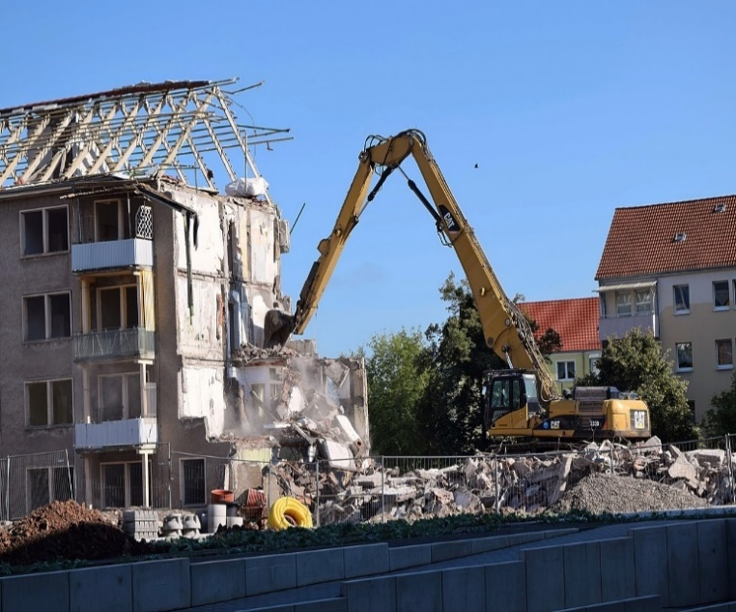или приведению в соответствие с параметрами, установленными правилами землепользования и застройки, документацией по планировке территории, или обязательными требованиями к параметрам постройки, осуществившим ее лицом либо за его счет. Законом предусмотрены случаи сноса такой самовольной постройки и органом местного самоуправления.

Решение о сносе самовольной постройки либо решение о ее приведении в соответствие с установленными требованиями принимается судом либо в случаях, предусмотренных [пунктом 4](consultantplus://offline/ref=3B997AD42D6A9263A984734B46BE9586622DE01DF3AD62872D6BF89B1D7050C439F3F0C3DC63D39322400DA8F68EDCB7741FC139A5FDF8x2BBJ) ст. 222 Гражданского кодекса Российской Федерации органом местного самоуправления.

Право собственности на самовольную постройку может быть признано судом, а в предусмотренных законом случаях в ином порядке за лицом, в собственности, пожизненном наследуемом владении, постоянном (бессрочном) пользовании которого находится земельный участок, на котором создана постройка, при одновременном соблюдении следующих условий:

- если в отношении земельного участка лицо, осуществившее постройку, имеет права, допускающие строительство на нем данного объекта;

- если на день обращения в суд постройка соответствует установленным требованиям;

- если сохранение постройки не нарушает права и охраняемые законом интересы других лиц и не создает угрозу жизни и здоровью граждан.

В этом случае лицо, за которым признано право собственности на постройку, возмещает осуществившему ее лицу расходы на постройку в размере, определенном судом.